河南省2023专升本日语专业一分一段表

河南省专升本日语专业一分一段表
image.png

河南2023专升本一分一段表
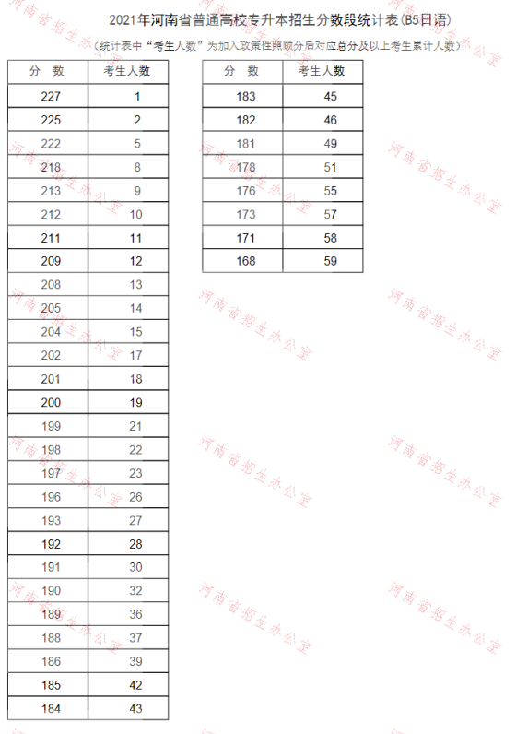

日语专业介绍
日语主要研究日语语言、语法、口语以及日本等日语国家的文化与历史等方面的基本理论和知识，接受日语听、说、读、写、译等方面的技能训练，进行日语的翻译、教学与研究等。日语在与ACG相关的物什上，几乎是唯一的用语，常见于日本、东南亚等国家和地区。本专业培养日语语言文学专业基础扎实、人文背景深厚、日语综合技能较强、能熟练运用日语从事外事、对日文化交流、教育、经贸、科技、军事等领域工作的应用型、研究型人才。
推荐阅读：
1.2023河南省专升本音乐学分数线 音乐学一分一段表

